**Lab1**

**Bài 1:**

**Chức năng của Người dùng**

* **Quản lý tài khoản:**
  + Đăng ký tài khoản mới.
  + Đăng nhập vào tài khoản đã có.
* **Tìm kiếm và xem sản phẩm:**
  + **Tìm kiếm sản phẩm:** Bao gồm tìm kiếm cơ bản và tìm kiếm nâng cao với các bộ lọc.
  + **Duyệt danh mục sản phẩm.**
  + **Xem chi tiết sản phẩm:** Bao gồm hình ảnh, mô tả, thông số kỹ thuật và giá cả.
* **Tương tác sản phẩm:**
  + **Bình luận về sản phẩm.**
  + **Đánh giá sản phẩm.**

**Chức năng của Quản trị viên**

* **Quản lý sản phẩm:**
  + Thêm sản phẩm mới.
  + Sửa thông tin sản phẩm hiện có.
  + Xóa sản phẩm.
  + Điều chỉnh giá sản phẩm.
  + Theo dõi kho hàng và nhận cảnh báo khi hết hàng.
* **Quản lý danh mục sản phẩm:**
  + Thêm, sửa, xóa danh mục sản phẩm.
* **Quản lý khuyến mãi:**
  + Tạo và quản lý các chương trình khuyến mãi.
  + Tạo và quản lý mã giảm giá.
* **Quản lý tài khoản người dùng.**
* **Kiểm duyệt bình luận:**
  + Kiểm tra và quản lý các bình luận của người dùng trên sản phẩm.

**Bài 2**

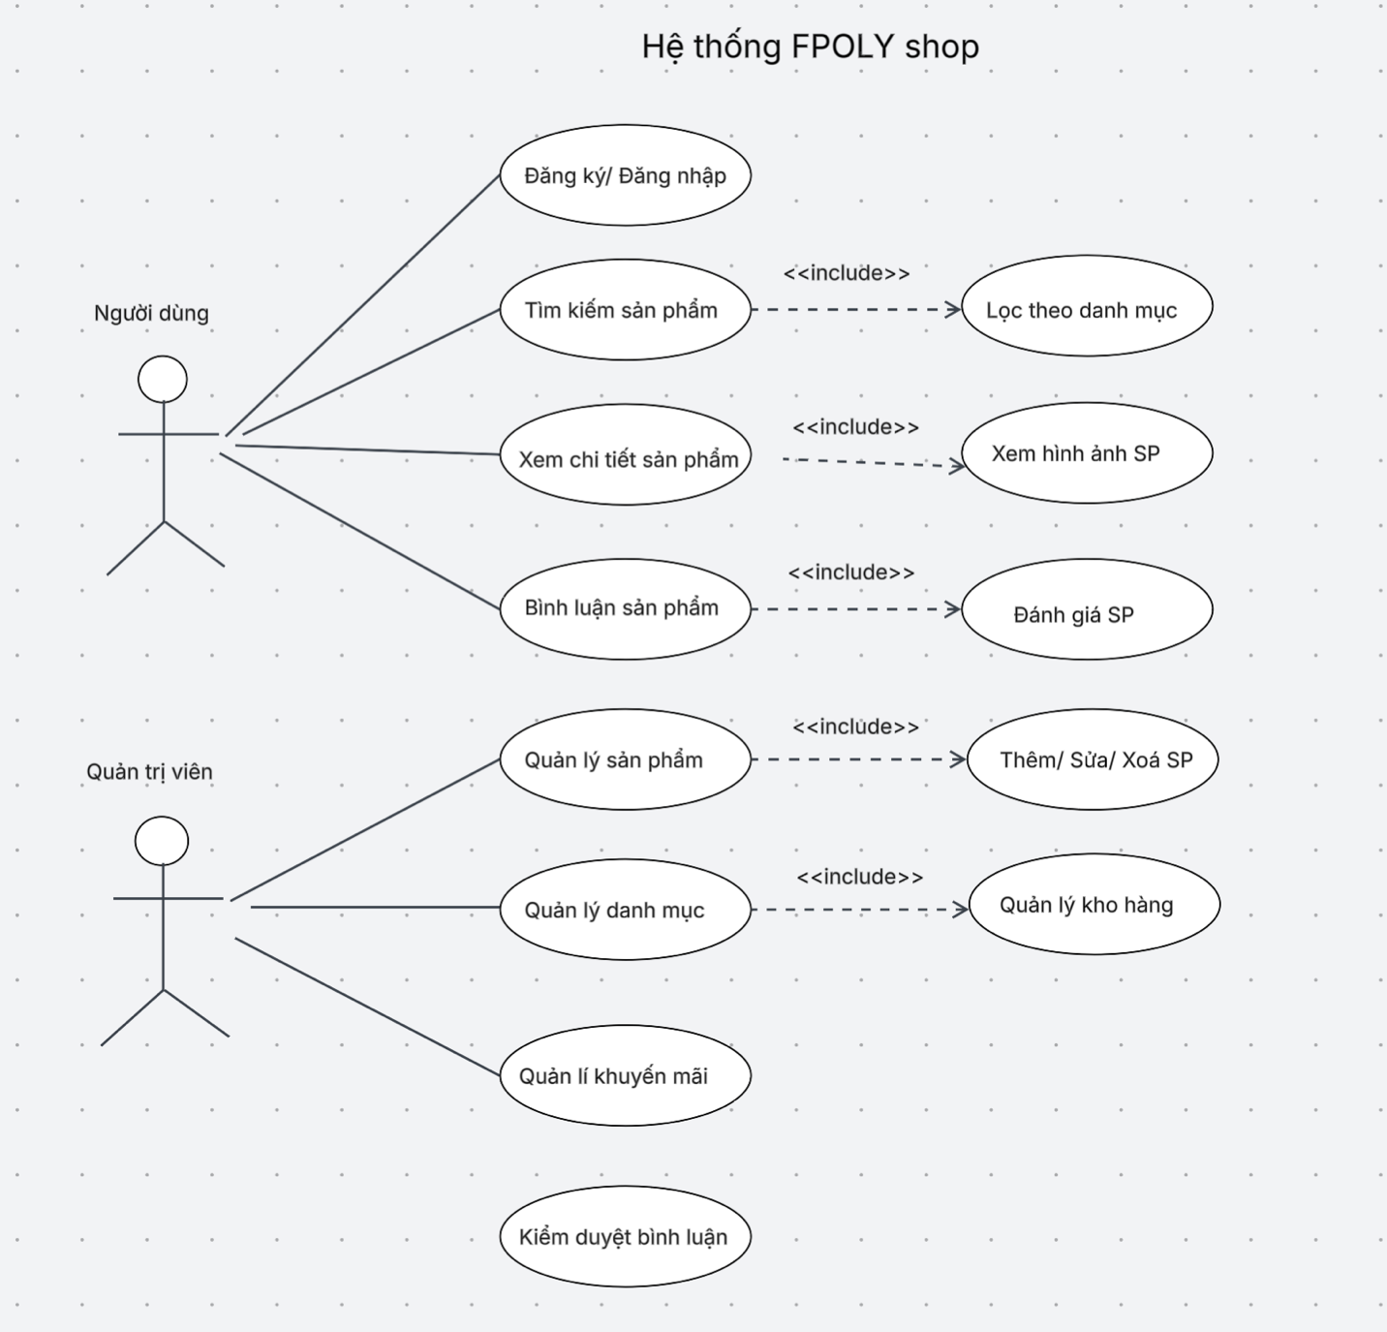

**Bài 3**

[**https://dbdiagram.io/d/6879faf1f413ba350882984c**](https://dbdiagram.io/d/6879faf1f413ba350882984c)